Informacja prasowa, 27.06.2018 r.
Elektryczna ładowarka przy Bobrowieckiej
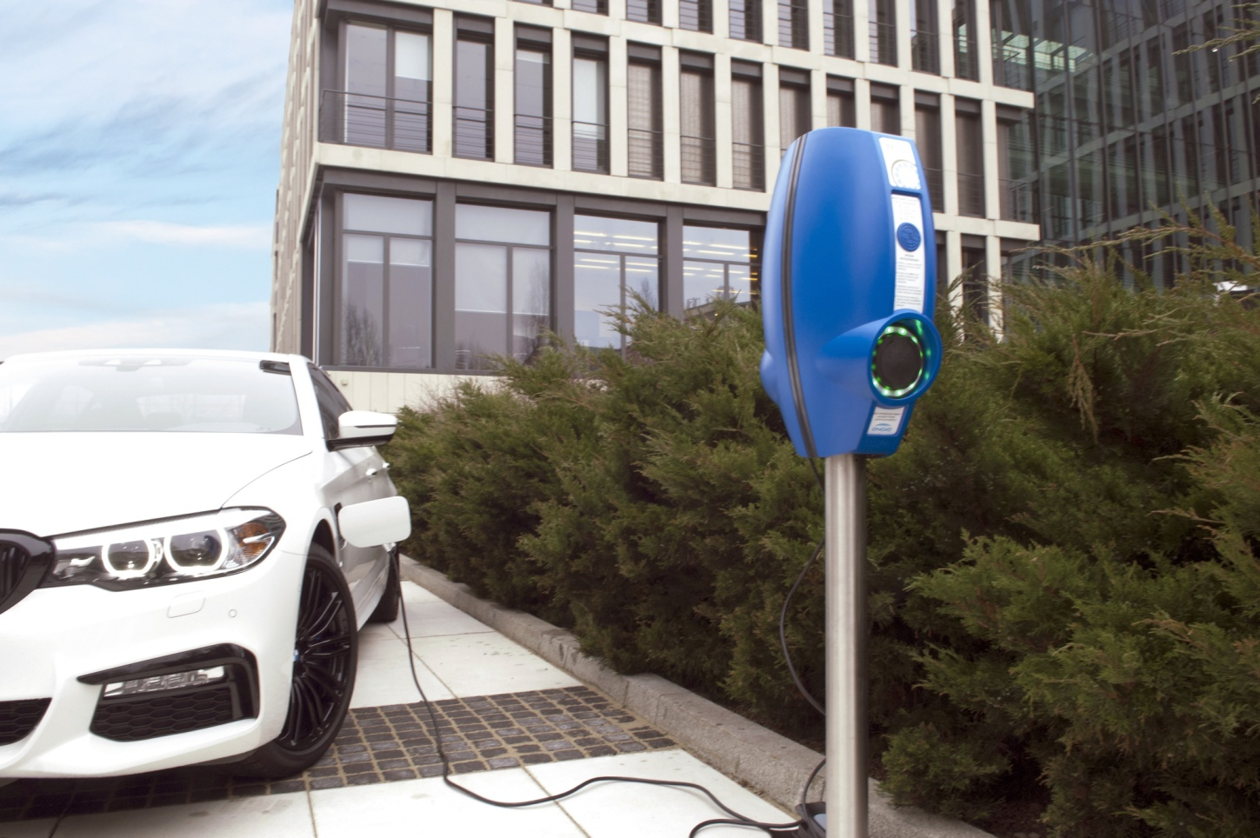
W Kompleksie Bobrowiecka przy budynku biurowym Bobrowiecka 6 została zainstalowana stacja ładowania pojazdów elektrycznych – EVBox z linii businessline o mocy 22kW, należąca do Grupy ENGIE. Montaż urządzenia przy Bobrowieckiej rozszerzy dostępność infrastruktury ładowania akumulatorów elektrycznych w dzielnicy.
EVBox z linii businessline ma dwa gniazda o mocy ładowania 22kW. Stacja została zainstalowana od strony placu pomiędzy biurowcami Bobrowiecka 6 i Bobrowicka 8. Ładowanie pojazdów elektrycznych będzie możliwe dla wszystkich osób, które zostaną zarejestrowane w systemie obsługi EVBox przez ENGIE
i otrzymają specjalną kartę umożliwiającą korzystanie z urządzenia.
– W Spectra Development jesteśmy zwolennikami proekologicznych rozwiązań. Zależy nam na tym, aby kompleks budynków przy Bobrowieckiej był nowoczesny i odpowiadał na zapotrzebowanie jego najemców i użytkowników. Cieszymy się, że efekty współpracy z firmą ENGIE, która jednocześnie jest najemcą biurowca Bobrowiecka 8, przyniosą korzyść zwolennikom elektromobilności. Zainstalowana stacja już pracuje i cieszy się zainteresowaniem pierwszych użytkowników – mówi Dariusz Sokołowski, Prezes Zarządu Spectra Development.

EVBox, należący do ENGIE, to światowy lider w produkcji stacji ładowania dysponujący ponad 50 tysiącami urządzeń działających w ponad 980 miastach na całym świecie. Swoim klientom oferuje najwyższej jakości stacje ładowania o różnych parametrach dostosowanych do indywidualnych potrzeb. ENGIE w Polsce jest dostawcą efektywnych i innowacyjnych rozwiązań. Świadczy usługi w obszarach wykonawstwa i obsługi infrastruktury obiektów budowlanych, odnawialnych źródeł energii, sprzedaży i optymalizacji zakupów
i zużycia energii oraz gazu ziemnego, z zastosowaniem wysoko rozwiniętych technologii cyfrowych. Dostarcza swoim klientom energię w postaci ciepła, elektryczności i gazu. Świadczy usługi serwisowe
i inwestycyjne w obszarze infrastruktury ciepłowniczej oraz elektroenergetycznej. Aktywnie działa na rynku Partnerstwa Publiczno-Prywatnego.

- Jestem bardzo zadowolony, że w ramach grupy ENGIE możemy naszym klientom zaoferować kolejny zaawansowany technologicznie produkt – ładowarki do samochodów elektrycznych. Przygotowaliśmy rozwiązania odpowiadające potrzebom odbiorców indywidualnych, jak również biznesowych
i instytucjonalnych. Nasze ładowarki EVBox, idealnie wpasowują się w potrzebę rozwoju elektromobilności w Polsce, przyczyniając się do ochrony naszego środowiska.– mówi Jan Woźniak, Dyrektor Zarządzający Grupy ENGIE w Polsce.

Kompleks Bobrowiecka powstał na Dolnym Mokotowie przy ul. Bobrowieckiej. Ta nieodkryta jeszcze lokalizacja, ze względu na bliskość centrum Warszawy cechuje się niezwykłym potencjałem, zarówno jako atrakcyjne miejsce do pracy, jak i codziennego życia. Kompleks tworzy zespół budynków mieszkalno-biurowych, którego twórcą jest renomowana pracownia JEMS Architekci. Początek idei dał istniejący od 2006 r. budynek biurowy przy ulicy Bobrowieckiej 6, której kontynuacją są zrealizowane w 2017 r. apartamentowiec przy Bobrowieckiej 10 oraz biurowiec przy ulicy Bobrowieckiej 8. Koncepcja kompleksu wykracza poza mury planowanych budynków, tworząc spójny zespół urbanistyczny, który okolicy dał nowe życie rozszerzając ofertę różnorodnych usług znajdujących się przy ulicy Bobrowieckiej, co pozytywnie wpływa na podwyższenie komfortu codziennej pracy i życia w dzielnicy. Kompleks Bobrowiecka na rynku stołecznych nieruchomości wyróżnia także unikatowa jakość w postaci obecności sztuki wyrażonej ideą kultury wpisanej w przestrzeń.
***

Spectra Development przewodzi grupie spółek deweloperskich działających na rynku nieruchomości komercyjnych i mieszkaniowych. Spółka rozwija swoją działalność w oparciu o polski, stabilny kapitał, a inwestorem strategicznym jest Jerzy Starak. Spectra Development jako doświadczony deweloper wykorzystuje w swoich inwestycjach nowoczesne technologie i ciekawe rozwiązania architektoniczne. Deweloper hołduje zasadom zrównoważonego rozwoju, dąży do realizacji projektów w zgodzie ze środowiskiem, kulturą i sztuką, kreując wartościową i unikalną przestrzeń miejską. Aktualnie Spectra Development realizuje drugi etap Kompleksu Bobrowiecka na Dolnym Mokotowie w Warszawie, składający się z osiedla apartamentów o podwyższonym standardzie oraz budynku biurowego. Wcześniej inwestor zrealizował m.in. pierwszy etap Kompleksu Bobrowiecka – biurowiec Bobrowiecka 6, który wyróżniony został w prestiżowym Phaidon Atlas of 21st Century Architecture zawierającym ponad 1 000 wyjątkowych projektów z całego świata oddanych do użytku w XXI wieku, apartamentowiec przy ul. Rydygiera w Warszawie, a także odrestaurował zabytkową willę Witkiewiczówka w Zakopanem za co zdobył nagrodę Generalnego Konserwatora Zabytków.
Dodatkowych informacji udziela:

Tauber Promotion
Anna Siwek
tel. 22 833 35 02,
mob.: +48 664 926 910
asiwek@tauber.com.pl

